#### 古蔺县中医医院

#### 零星采购议价公告

各报价单位：

古蔺县中医医院拟对古蔺县中医医院7月医疗设备月度计划采购项目进行采购议价，现拟于通过议价方式确定该项目合作单位，诚邀符合条件的单位进行响应。

**一、项目概况：**

1.项目名称：古蔺县中医医院7月医疗设备月度计划采购项目。

2.项目内容：采购见下表。

3.项目预算：1.76万元。

|  |  |  |  |  |  |
| --- | --- | --- | --- | --- | --- |
| **序号** | **采购内容** | **数量** | **参考品牌** | **规格型号** | **其他要求** |
| 1 | 双面挤压式输液加压袋 | 3 | 无 |  | 必须附上产品介绍及图片 |
| 2 | 手术体位垫-臀垫 | 8 | 体位康、源亨、强森 | 50cm\*40cm\*2cm | 必须附上产品介绍及图片 |
| 3 | 手术体位垫-足跟垫 | 2 | 体位康、源亨、强森 | 40cm\*10cm\*10cm | 必须附上产品介绍及图片 |
| 4 | 全自动制丸机模具一套 | 1 | （制丸机是旭昇） | 轴刀直径8.5cm，内径6cm，高6cm，齿数61齿±2齿 | 必须附上产品介绍及图片 |

**备注：以上品牌仅作为参考品牌，也可报其他品牌，要求质量高于或同于参考品牌**

**二、资格条件：**

1.具有独立承担民事责任的能力【①供应商若为企业法人：提供“统一社会信用代码营业执照”；未换证的提供“营业执照、税务登记证、组织机构代码证或三证合一的营业 执照”；②若为事业法人：提供“统一社会信用代码法人登记证书”；未换证的提交“事业法人登记证书、组织机构代码证”；③若为其他组织：提供“对应主管部门颁发的准许执业证明文件或营业执照”；④若为自然人：提供“身份证明材料”。以上均提供复印件】；

2.具有良好的商业信誉和健全的财务会计制度【提供承诺函】；

3.具有依法缴纳税收和社会保障资金的良好记录【提供承诺函】；

4.具有履行合同所必须的设备和专业技术能力【提供承诺函】；

5.参加本次采购活动前三年内，在经营活动中没有重大违法记录【提供承诺函】；

6.符合法律、[行政法](http://www.lawtime.cn/info/sifakaoshi/xingzhengfa/" \t "_blank)规规定的其他条件【提供承诺函】

7.项目相关资质证书，如：供应商资质、生产商资质等。

**三、项目要求：**

1.项目报价：格式详见附件1；

2.项目参数：详见附件2；

3.项目成交方式：符合要求后议价单价最低价中标。

**四、其他要求：**

1.请在报价时附上法人身份证复印件、委托书、受委托人身份证、营业执照复印件。

2.对于时间来不及的供应商可以先将报价及资料按要求盖公司章后将扫描件通过发送至指定邮箱后再邮寄资料到古蔺县中医医院采购科，要求提供资料必须与原件相同，投标单位全称必须与公章名称保持一致，否则视为无效报价，邮箱651106602 @qq.com。

3.逾期送达响应文件不予接收。

4.价格以单价为准，单项单价议价最低的项目供应商中标，此报价后特殊产品和报价最低的供应商采购科将对其进行议价。

**五、报价截止时间及递交地点：**

请各公司根据本项目实际情况，作出合理报价，报价含税费，提供资料均密封需加盖单位公章，并务必于2024年7月2日下午17:00前将响应文件密封通过现场或邮寄、网上邮箱方式交至古蔺县中医医院采购科（地址：四川省泸州市古蔺县金兰街道落鸿路56号，邮箱651106602 @qq.com 联系人：罗女士，联系电话：13551668169）。

古蔺县中医医院

2024年6月26日

**附件**1：

**报 价 函**

古蔺县中医医院：

我方全面研究了 “ ”询价比选邀请函，决定参加贵单位组织的本项目投标报价。我方授权 (姓名、职务) 代表我方 （报价单位的名称）全权处理本项目的有关事宜。

1、我方自愿按照比选邀请函的各项要求向采购人提供所需货物及服务。

2、一旦我方中标，我方将严格履行合同规定的责任和义务。

3、按照比选邀请函要求的总报价为人民币大写 整（即￥ ）

具体单价如下：

|  |  |  |  |  |  |  |
| --- | --- | --- | --- | --- | --- | --- |
| **序号** | **采购内容** | **数量** | **品牌** | **型号** | **报价** | **其他要求** |
| 1 | 双面挤压式输液加压袋 | 3 |  |  |  | 必须附上产品介绍及图片 |
| 2 | 手术体位垫-臀垫 | 8 |  |  |  | 必须附上产品介绍及图片 |
| 3 | 手术体位垫-足跟垫 | 2 |  |  |  | 必须附上产品介绍及图片 |
| 4 | 全自动制丸机模具一套 | 1 |  |  |  | 必须附上产品介绍及图片 |

4、我方愿意提供贵单位可能另外要求的，与投标有关的文件资料，并保证我方已提供和将要提供的文件资料是真实、准确的。

5、我方决不提供虚假材料谋取成交，决不采取不正当手段诋毁、排挤其他供应商，决不与采购人、其它供应商或者采购人恶意串通，决不拒绝有关部门监督检查或提供虚假情况，如有违反，无条件接受贵方及相关管理部门的处罚。

6、其他:

投标人名称： （盖章）

法定代表人或授权代表（签字）：

通讯地址： 联系电话：

邮政编码： 日期：

附件2

（一）技术参数

|  |  |  |  |  |
| --- | --- | --- | --- | --- |
| **序号** | **采购内容** | **数量** | **规格型号** | **参数要求** |
| 1 | 双面挤压式输液加压袋 | 3 |  | 具体参数附后 |
| 2 | 手术体位垫-臀垫 | 8 | 50cm\*40cm\*2cm | 具体参数附后 |
| 3 | 手术体位垫-足跟垫 | 2 | 40cm\*10cm\*10cm | 具体参数附后 |
| 4 | 全自动制丸机模具一套 | 1 | 轴刀直径8.5cm，内径6cm，高6cm，齿数61齿±2齿 | 具体参数附后 |

（二）商务要求：

1、交货时间：签订合同后5天内

2、付款方式：签订合同后，根据采购人定期要求据实提供货物量，货物到达采购人指定地点，到货经采购人验收合格后，采购人据实付款

3、质保期 ：1年

4、到货验收合格后商家1周内提供采购人报账所需手续及资料，如发票 、出库单等

**1、双面挤压式输液加压袋参数**

参考图

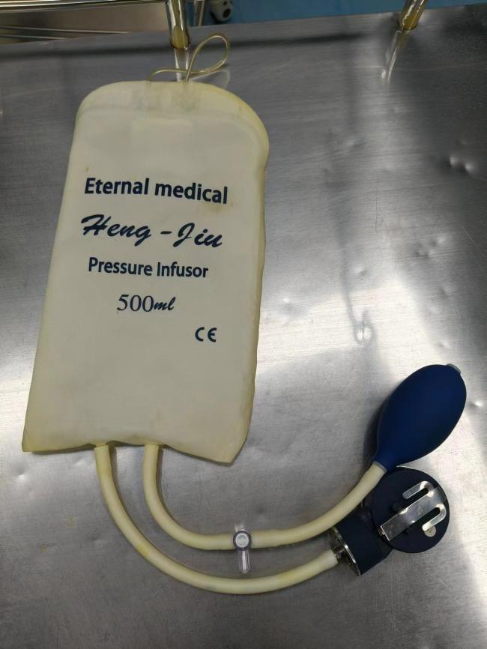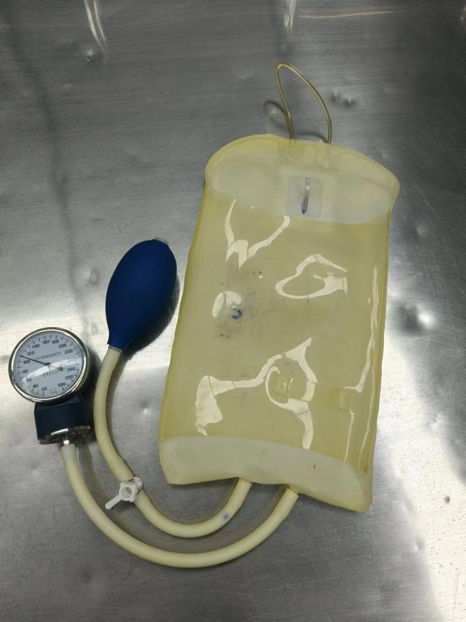

产品性能:1、透明，易于观察输液袋及袋内液体水平持久耐用。

2、采用一定厚度的聚氨酯清洁，保持清洁的病人监护环境节约，可全面清洁而不必丢弃。

3、一个患者使用一个加压袋避免交叉，使用方便。

4、特殊的挂钩使更换输液袋时不必从输液架取下持续液体流动，便于有效的液体管理快速简易。

5、大型号充气球囊可以更快更方便的进行充气，三通阀可迅速放气，不必挤压气囊。

**2、手术体位垫参数**  
1、产品用途：用于病人进行治疗时，对头、颈、肩、上肢、胸、腰、腹、骨盆、下肢、脚踝、足跟等区域进行支撑，以分散病人皮肤、骨突、神经丛及血管所承受的压力，预防疼痛、皮肤压疮等手术体位并发症；非无菌提供，可重复使用。  
2、材料

记忆棉类：三层结构，防水、防渗、抗静电、能透X线，无毒性、阻燃、燃烧时不产生烟雾。（提供第三方检测机构关于抗菌、阻燃、抗静电、X射线透过率、有害物质、刺激性检验报告、细胞毒性的检测报告）

①包覆层：外覆防水、抗菌、阻燃、抗静电 PU皮。

②减压层：慢回弹记忆棉层，能在压力和温度下塑形及自动回弹，有减压功能，能减少局部压强，保护病人接触的受压部位。

③支撑层：需提供有效的支撑作用，即便在减压层受重压时，依旧可保持减压层形状并提供足够的支撑作用。

3、工艺

记忆棉产品采用无缝密闭工艺，有透气孔，防水防渗，长时间使用不会渗液入内而引起感染、异味及霉变，符合院感要求。

4、 使用要求：

记忆棉类：分散压力；感温塑形；透气抗菌；轻巧省力；方便使用。

5、 维护保养：可使用标准的医用清洁剂（中性或弱碱性液）清洗消毒产品，可直接表面擦拭。

|  |  |  |
| --- | --- | --- |
| 产品名称 | 尺寸mm(±10%） | 数量 |
| 足跟垫 | 400\*100\*100 | 2 |
| 臀垫 | 500\*400\*20 | 8 |

3、全自动制丸机模具参数

规格大小:轴刀直径8.5cm，内径6cm，高6cm，齿数61齿±2齿。

模具由两个轴刀和一个出条嘴组成，轴刀采用铝合金材质。包含出药条。

**制丸机图片**